Филиал Тоболовской СОШ – С(К)ОУ «Карасульская спекиальная (коррекционная) школа-интернат»

Воспитательный час
Тема: «Чтобы уши слышали. Уход за ушами»

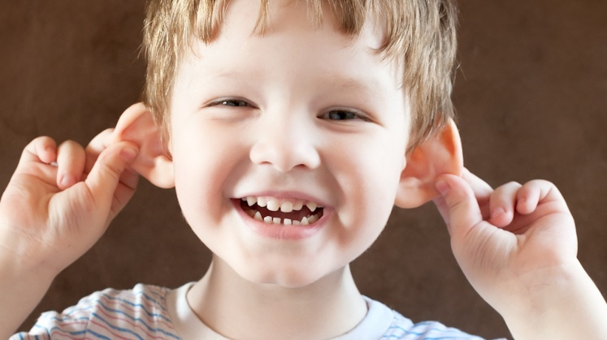

Выполнила: воспитатель О.Н.Малахова

Тема занятия: Чтобы уши слышали. Уход за ушами.
Цели занятия: 1. Учебная: познакомить со строением органов слуха и правилами ухода за ушами
2.Коррекционная: Развивать мышление, память, знания о правилах личной гигиены
3.Воспитательная: Воспитывать бережное отношение к своим ушам , к своему здоровью
Оборудование: ПК, презентация, карточки с тестами, простые карандаши
№  п\п | Этапы занятия | Дидактические задачи | Деятельность воспитателя | Деятельность обучающихся
1 | Организационный | Подготовка обучающихся к работе на занятии, создание доброжелательной рабочей обстановки | Упражнение «Солнышко»  Приветствие. | Выполняют упражнение Приветствуют друг друга улыбкой
2 | Подготовка  К основному этапу занятия | Мотивация на усвоение знаний | Прослушайте диалог двух детей .  - Здравствуйте, тётя Катерина!  - У меня яиц корзина.  - Как поживают домашние?  Яйца свежие, вчерашние.  Ничего себе вышла беседа.  Авось распродам до обеда.  — Что произошло? Почему два человека не поняли друг друга?  Речь, звуки помогают нам слышать органы слуха — уши. | Слушают, обсуждают увиденное и услышанное
 |  | Целеполагание | Сообщает тему и цель мероприятия
 |  | Актуализация опорных знаний. | Органы слуха есть у всех животных. Они помогают животным. охотиться, спастись от врагов, найти друг друга. У кого из животных слух «самый-самый» — трудно сказать. Но известно, что лучше слышат звери, у которых большие уши. Слух — большая ценность для человека. | Участвуют в обсуждении, просмотр презентации
3 | Усвоение новых знаний | Обеспечение восприятия и первичного запоминания знаний. | Беседа медицинского работника  - Как устроены,  - для чего уши нужны человеку.  - Уход за ушами  « Самомассаж ушей »  Физминутка | Участвуют в обсуждении  Выполняют за воспитателем  Выполняют физминутку
4 | Первичная проверка понимания | Установление правильности и осознанности усвоения нового учебного материала. | Проведение опытов.  Опыт 1  — Заткните уши ватой. Что произошло? (Ответы детей.)  Сразу исчезли все звуки. Вы перестали слышать. С помощью  органов слуха нам подвластен целый мир звуков: шум дождя, журчание  ручейка, музыка и речь окружающих людей.  Опыт 2  — При проведении этого опыта глаза должны быть закрыты.  Возьмите часы и медленно приближайте их к уху до момента,  когда станет слышно едва заметное тиканье. Измерьте  расстояние от часов до уха.  Чем больше расстояние от звучащего предмета до уха, тем выше слуховая чувствительность. Далее можно показать рисунок с изображением строения уха. | Работают группами.  Делают выводы.
5 | Закрепление знаний и способов действий. | Обеспечение усвоения новых знаний и способов действий на уровне применения в измененной ситуации. | Тестирование  Упражнение: что нужно, чтобы сберечь органы слуха  1. Защищать уши от сильного шума .  2. Защищать уши от ветра .  3. Не ковырять в ушах.  4. Не сморкаться сильно .  5. Не допускать попадания воды в уши .  6. Если уши заболели, обратиться к врачу.  7. Правильно чистить уши: Намыленным пальцем.  8. Мыть уши каждый день.  9. Каждое утро разминать ушную раковину.  Упражнение «Нельзя- можно» | Работа парами  8,7,6 класс самостоятельная работа  2,3,4 кл. – работа с воспитателем  Индивидуальная работа: развитие речи у Вики, Руслана, Жени, Кости – разучивание  «Я здоровье сберегу,  Сам себе я помогу.»  Фронтальная работа: (старшие дети –письменная работа)  Младшие - устная
6 | Подведение итогов занятия. Рефлексия. | Учить анализировать и оценивать успешность. | Игра «Глухой телефон»  Игра «Интервью»  Что нового узнали?  Что бы ещё хотели знать ? | Играют  Отвечают на вопросы

